主题四 新时代的曙光与从国共合作到国共对峙
姓名：________ 班级：________ 用时：______分钟
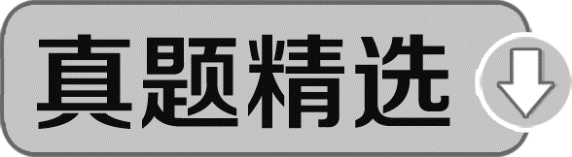
一、选择题
1．(2018·石家庄模拟)下图是民国四年的一幅漫画。漫画中某一著名历史人
物被碾在车轮底下。这直接反映出作者( )
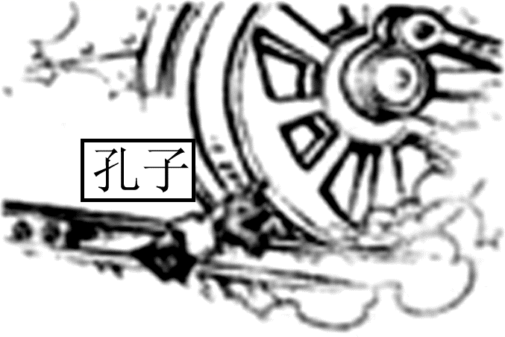
A．维护中国先进文明 B．推崇民主共和制度
C．否定传统儒家思想 D．主张学习西方技术
2．(2018·河南中考)把科学和民主结合起来，作为衡量一切社会现象的价值
原则，合之者则接受、信仰，反之者则摒弃、批判。在近代中国首先倡导这一
“原则”的代表人物是( )
A．魏源 B．严复 C．孙中山 D．陈独秀
3．(2018·张家口模拟)陈独秀倡导“科学之功用，非仅在富国强兵及其他物
质上幸福之增进而已”，要用科学的态度、精神、思想和方法去对待一切传统
观念和社会问题，材料反映的史实是( )
A．洋务运动 B．戊戌变法 C．辛亥革命 D．新文化运动
4．(2018·保定模拟)从1918年到1919年，中国学生经历了从欢呼公理到抗议
强权的转变，导致这一转变的主要原因是( )
A．第一次世界大战的结束 B．新文化运动的进行
C．巴黎和会中国外交的失败 D．中国共产党的成立
5．(2018·衡水模拟)1919年5月5日，天津《大公报》刊登“北京特约通讯”，标题为《北京学界之大举动——昨日之游街大会/曹汝霖宅之焚毁/青岛问题之
力争/章宗祥大受夷伤》。对上述标题中信息概括全面的是( )
A．反对在对德“和约”上签字
B．誓死力争，还我青岛
C．外争主权，内除国贼
D．学生运动遭到北洋政府镇压
6．(2018·唐山模拟)1919年5月4日，李大钊组织北京学生举行爱国游行，进
行反帝爱国斗争。6月，陈独秀在上海组织工人与北京呼应，爱国运动取得空
前成功，学生、工人受到鼓舞。第二年，在李大钊与陈独秀的支持下，邓中夏
等北大学生组织了早期共产主义组织。材料表明( )
A．巴黎和会外交失败引发五四运动
B．青年学生是五四运动的主力
C．五四运动中心由北京转移到上海
D．五四运动为中国共产党的成立准备了条件
7．(2018·河南中考)1921年李大钊指出，中国现在没有一个真能表现民众势
力的团体，若能成立一个强固精密的组织，那么中国彻底的大改革将有所附
托。这段话表明李大钊的主张是( )
A．建立中国同盟会 B．成立无产阶级政党
C．创办黄埔军校 D．实现国共两党合作
8．(2018·嘉兴中考)嘉兴烟雨楼旁有条红船。2017年10月31日，习总书记伫
立船旁感慨：“小小红船承载千钧，播下了中国革命的火种，开启了中国共产
党的跨世纪航程。”话中体现的民族精神是( )
A．开天辟地、敢为人先的首创精神
B．立党为公、忠诚为民的奉献精神
C．鞠躬尽瘁、死而后已的为政风范
D．奋不顾身、舍生取义的英雄气概
9．(2018·沧州模拟)近代某政党曾发表宣言：“本党为实现中国人民之唯一
的需要——统一政府之建设——为巩固国民革命根据地，不能不出师……本党
为民请命，为国除奸，成败利钝在所不顾，任何牺牲在所不惜。”该宣言发表
于( )
A．北伐战争时期 B．土地革命时期
C．抗日战争时期 D．解放战争时期
10．(2018·滨州中考)自1924年开始，在短短两三年的时间内，中国大地上展
开了席卷全国的国民革命运动。国民革命取得的重大成果是( )
A．基本推翻北洋军阀的统治
B．洗雪了中华民族的百年耻辱
C．使中国革命开始转危为安
D．推翻了南京国民政府的统治
11．(2018·唐山模拟)某历史事件的意义和地位可概述为：它用血与火的语
言，宣告了中国共产党人不畏强暴，坚决革命的决心：它在全党和全国人民面
前树立了一面革命武装斗争的旗帜是中国共产党独立领导革命，武装夺取政权
的开始，若为其补充内容，你认为下列最合适的是( )
A．它是党建立农村革命根据地的开始
B．它粉碎了国民党反动派消灭红军的企图
C．它是党创建人民军队的开始
D．它是党的历史上生死攸关的转折点
12．(2019·改编题)毛泽东说：“我们闹革命，光是跑来跑去是不行的，一定
要有一个家，不然就很困难……我们以家为依托，不断向外发展，把我们四周
的敌人一点点地吃掉、赶走。”毛泽东的实践是( )
A．召开中国共产党“一大” B．发动南昌起义
C．创建井冈山革命根据地 D．领导红军长征
13．(2018·潍坊中考)下图是20世纪30年代的一幅时政写真漫画。与其反映
同一主题的是( )
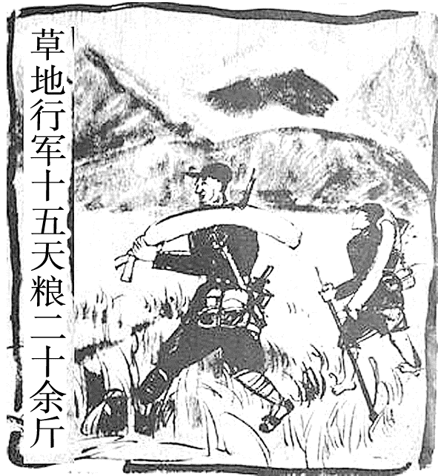
A．喜看稻菽千重浪，遍地英雄下夕烟
B．红军不怕远征难，万水千山只等闲
C．宜将剩勇追穷寇，不可沽名学霸王
D．坐地日行八万里，巡天遥看一千河
14．(2018·天门中考)中共中央于1935年1月在贵州省遵义召开会议，决定增
选毛泽东为政治局常委。会后，常委分工，中央由张闻天负总责。由毛泽东、
周恩来、王稼祥组成三人军事指挥小组，统一指挥红军的行动，从中国历史发
展的进程来看，遵义会议( )
A．使红军跳出敌人的包围圈
B．形成了中国革命的正确领导力量
C．使中国革命从此一帆风顺
D．确立毛泽东思想为党的指导思想
15．(2018·河北模拟)“红军的西北长征，无疑是一场战略撤退，但不能说是
溃退，因为红军终于到达了目的地，其核心力量仍完整无损，其军心士气和政
治意志的坚强显然一如往昔。共产党人认为，而且显然也这么相信，他们是在
向抗日前线进军……”埃德加·斯诺这段描述反映了红军( )
A．艰苦奋斗的精神 B．紧密团结的精神
C．坚定的理想信念 D．独立自主的精神
二、非选择题
16．(2018·河北模拟)中国共产党是无产阶级的先锋队，它自诞生之日起就担
负起带领中国人民创造幸福生活，实现中华民族伟大复兴的历史使命。阅读下
列材料，回答问题。
材料一 有人曾这样描述近代史上这件大事：“碧净南湖水，峥嵘烟雨楼。画
船千载梦，今日御神舟。搏出新天地，赢来万象幽。”
(1)材料一中所提到的“南湖”“画船”是什么事件？这一年苏俄在建设中有何创新之举？

材料二 毛泽东从欧洲借来的不是机器、宗教或自由制度的蓝本，而是共产主
义。他借助于技术和灵活性，对症下药，使一位病入膏肓的病人——中国起死
回生。
——《新浪新闻》
(2)根据材料二并结合所学知识，指出毛泽东在领导中国革命时期为了“对症
下药”具体开了剂什么样的良方。给中国革命带来了怎样的影响？
材料三 1935年1月……毛泽东在会议上批评当时中央的指挥是纸上谈兵，不
考虑战士要走路、要吃饭、要睡觉，也不问是山地还是平原、河道……
(3)材料三中的会议名称是什么？此次会议的召开在中国共产党历史上有何重
大意义？

材料四 20世纪的最后20多年，在世界的东方，中国进行了一场卓有成效的社
会变革，解放了思想的中国人焕发出蓬勃的创造力，开创了一条走向民富国强
的道路。
(4)这场变革的领路人是谁？他带领中国人民走上了一条怎样的道路？

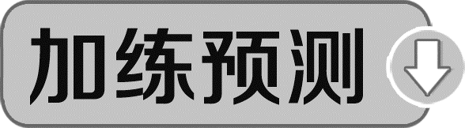
新文化运动、遵义会议

1．(2018·安徽中考)有学者指出，在中西文化经历了70多年的撞击和交汇之
后，出现于20世纪第二个十年里的这一阵波潮，其潮头已经越出了启蒙的本
义。“这一阵波潮”是指( )
A．袁世凯独裁 B．北伐战争爆发
C．新文化运动 D．黄埔军校创立
2．(2018·自贡中考)“铁壁合围难突破，暮色苍茫别红都。强渡湘江血如
注，三军今日奔何处？娄山关前庭战急，遵义城头赤帜竖。舵手一易齐桨橹，
革命从此上新途。”革命上“新途”的转折点是指( )
A．四渡赤水 B．飞夺泸定桥
C．三大主力会师 D．遵义会议的召开
1．2019年是五四运动爆发100周年
2．2019年是黄埔军校建立95周年
3．2019年是红军开始长征85周年
3．(2019·改编题)口号是供人们口头呼喊的有纲领性和鼓动作用的简短句
子，往往带有强烈的政治色彩。如果你是某一事件的参与者，喊出的口号是
“外争主权，内除国贼”，那么你参与的事件( )
A．是中国新民主主义革命的开端
B．标志着中国共产党的诞生
C．是中国近代史的开端
D．完成了反帝反封建的革命任务
4．(2018·邯郸模拟)陈独秀认为：“只有两阶级联合的国民革命的时期是已
经成熟了，这个时期的成熟是可以拿十余年来的政治史及眼前要求打倒军阀、
建设民主政治的呼声证明的。”相关历史实践是( )
A．中共一大召开 B．武昌起义
C．黄埔军校建立 D．抗日民族统一战线
5．(2019·原创题)2019年是长征开始85周年，长征途中形成了长征精神，长
征精神激励着一代又一代中国人，引领中华民族走向复兴。下列内容是红军长
征途中经历的艰难险阻，按时间先后顺序排列正确的是( )
①四渡赤水河 ②渡过湘江 ③巧渡金沙江 ④过雪山、草地
⑤强渡大渡河
A．①②③④⑤ B．③②①④⑤
C．②①③⑤④ D．⑤①③②④

参考答案
【真题精选】
1．C 2.D 3.D 4.C 5.C 6.D 7.B 8.A 9.A 10.A 11.C 12.C 13.B 14.B 15.C
16．(1)中国共产党的诞生(或中共一大的召开)。新经济政策的实施。
(2)创建了井冈山革命根据地。是中国共产党探索“农村包围城市，武装夺取
政权”这一正确革命道路的开始；是马克思主义与中国革命具体实践相结合的
产物。
(3)遵义会议。确立了以毛泽东为核心的党中央的正确领导，是党的历史上一
个生死攸关的转折点。
(4)邓小平。走上了建设中国特色社会主义的道路。
【加练预测】
1．C 2.D 3.A 4.C 5.C

